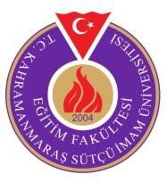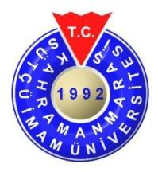KSÜ EĞİTİM FAKÜLTESİ

2019-2020 EĞİTİM ÖĞRETİM YILI GÜZ DÖNEMİ

DOKTORA DERSİ ALAN ÖĞRENCİLERİN ARA SINAV PROGRAMI

DERSİN KODU VE ADI | ÖĞRETİM ELEMANI (GÖZETMEN) | Sınav Tarihi | Sınav Saati | Sınav Yeri
EB515 Gelişim ve Öğrenme | Dr. Öğr. Üy. Oğuzhan KURU | 11.11.2019 | 10.00 | Seminer Salonu
EB581Öğretimde Planlama ve Değerlendirme | Prof. Dr. Niyazi CAN | 11.11.2019 | 13.00 | Seminer Salonu

ANABİLİM DALI BAŞKANI

Doç. Dr. Mahmut SAĞIR

